Đại hội XIV của Đảng - Mốc son lịch sử mở ra kỷ nguyên phát triển mới
Đại hội (ĐH) đại biểu toàn quốc lần thứ XIV của Đảng sắp diễn ra. Đây là sự kiện chính trị trọng đại, có ý nghĩa quyết định để đưa Việt Nam vững bước trong kỷ nguyên mới.
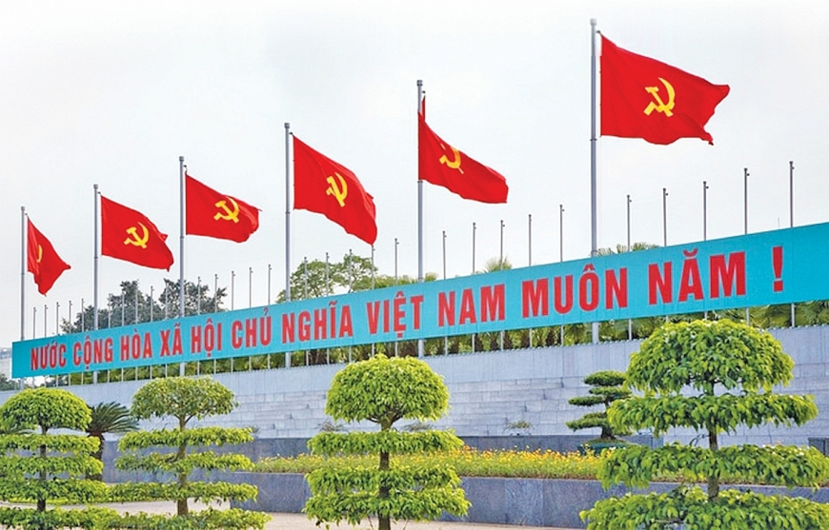
Tuy nhiên, càng đến gần ĐH XIV của Đảng, các thế lực thù địch liên tục tung ra những thủ đoạn tinh vi, triệt để lợi dụng các nền tảng số, các trang web, mạng xã hội, hệ thống truyền thông nước ngoài,... phát tán những luận điệu bóp méo, xuyên tạc, chống phá công tác chuẩn bị ĐH. Trước đây, chúng thường sử dụng những chiêu trò công kích thô bạo, trắng trợn, nay càng thâm độc hơn. Chúng xuyên tạc chủ nghĩa Mác-Lênin, tư tưởng Hồ Chí Minh; bôi nhọ, xúc phạm các đồng chí lãnh đạo Đảng, Nhà nước; phủ nhận thành tựu đổi mới và phát triển của nước ta; tập trung kích động, chia rẽ nội bộ;…
ĐH lần thứ XIV của Đảng là mốc son lịch sử có ý nghĩa như công cuộc đổi mới lần thứ hai, thể hiện quyết tâm của toàn Đảng, toàn dân, toàn quân đưa Việt Nam bước vào kỷ nguyên mới - kỷ nguyên vươn mình của dân tộc, hùng cường. Dự thảo Văn kiện trình ĐH XIV của Đảng như nhấn mạnh của Tổng Bí thư Tô Lâm đã nêu “18 điểm mới, những định hướng được coi là đột phá, thể hiện tinh thần dám đổi mới, dám chuyển đổi mô hình phát triển, dám tổ chức lại bộ máy và phương thức vận hành”, đánh giá khách quan tình hình, tổng kết chặng đường phát triển 5 năm qua, khẳng định mục tiêu, nhiệm vụ trong 5 năm tới, đồng thời định hình tư duy chiến lược, tầm nhìn và định hướng phát triển đất nước trong kỷ nguyên mới.
Đặc biệt, bản lĩnh Việt Nam trong kỷ nguyên phát triển mới được minh chứng rõ nét qua cuộc cách mạng về tinh gọn tổ chức bộ máy, thực hiện chính quyền địa phương 2 cấp, sắp xếp lại hệ thống chính trị theo hướng “tinh, gọn, mạnh, hiệu năng, hiệu lực, hiệu quả”. Tổng Bí thư Tô Lâm đã khẳng định việc làm trong sạch bộ máy không cản trở phát triển mà ngược lại để kiến tạo một môi trường lành mạnh, củng cố niềm tin của Nhân dân và bảo vệ những người dám nghĩ, dám làm.
Để bảo vệ vững chắc nền tảng tư tưởng của Đảng, trước tiên phải quán triệt, nâng cao chất lượng tuyên truyền, giáo dục chủ nghĩa Mác-Lênin, tư tưởng Hồ Chí Minh, quan điểm, đường lối của Đảng, chính sách, pháp luật của Nhà nước. Khẳng định một cách đanh thép và khoa học về giá trị trường tồn nền tảng tư tưởng của Đảng. Chủ nghĩa Mác-Lênin không chỉ là một học thuyết khoa học mà còn là kim chỉ nam hành động, được Đảng ta vận dụng sáng tạo vào thực tiễn cách mạng Việt Nam.
Các cấp ủy, chính quyền cần chỉ đạo làm tốt công tác tuyên truyền, đấu tranh phản bác các quan điểm sai trái, thù địch, đặc biệt là trong thời điểm trước, trong và sau ĐH XIV của Đảng; nâng cao nhận thức, trách nhiệm, tạo sự thống nhất, quyết tâm cao giữa “ý Đảng, lòng dân”, bảo đảm giữ vững ổn định chính trị tư tưởng.
Mỗi cán bộ, đảng viên, viên chức cần nêu cao tinh thần cảnh giác, có bản lĩnh, trách nhiệm, tích cực tự học, tự rèn, thường xuyên trang bị kiến thức lý luận, lập luận thuyết phục, phản biện sắc bén với các luận điệu sai trái; tăng “sức đề kháng”, tạo khả năng “miễn dịch” trước các thông tin giả, xấu, độc. Thực hiện nghiêm kỷ luật phát ngôn, bảo vệ bí mật của Đảng, Nhà nước và đơn vị. Phải biết chọn lọc, kiểm chứng thông tin trước khi bình luận, chia sẻ trên mạng xã hội; không lưu trữ, cung cấp, đăng tải, phát tán những thông tin giả mạo, xuyên tạc, vu khống.
Đổi mới phương thức truyền thông trên môi trường số với những nội dung phù hợp theo từng đối tượng. Nâng cao chất lượng, hiệu quả các chuyên trang, chuyên mục, fanpage, blog, tài khoản mạng xã hội về bảo vệ nền tảng tư tưởng, Cuộc thi chính luận về bảo vệ nền tảng tư tưởng của Đảng, Giải Búa liềm vàng; đăng tải những bài viết chính luận chuyên sâu, từ video, podcast, infographic, livestream nhằm cung cấp thông tin chính thống, hấp dẫn, sinh động cho giới trẻ. Phát triển hệ thống trí tuệ nhân tạo, công nghệ hiện đại để sớm phát hiện, ngăn chặn tin xấu, độc. Phối hợp các nền tảng như Facebook, Zalo, Google, YouTube, TikTok, Messenger... sử dụng công nghệ quét tự động, loại bỏ thông tin xuyên tạc, vu khống, chống phá chế độ.
Phát huy vai trò của đội ngũ giảng viên, trí thức, báo chí, văn nghệ sĩ, cộng tác viên nắm dư luận xã hội trong công tác truyền thông chính sách, phủ xanh thông tin tích cực và chính thống, bảo đảm kịp thời, chính xác, đầy đủ nhằm đáp ứng nhu cầu thông tin ngày càng cao của người dân; chủ động phản bác, dẫn dắt định hướng dư luận, không để bị động, bất ngờ. Đây chính là “lá chắn nội sinh” bảo vệ vững chắc nền tảng tư tưởng của Đảng trong kỷ nguyên phát triển mới, thịnh vượng.
Nguyễn Hữu Tài

